Техническое задание

Игра «Hunter»

Версия 1.0

Оглавление

1. Термины и определения 3
   1. Общие термины 3
   2. Бизнес термины 3
   3. Технические термины 3
   4. Другие термины 3
2. Общие положения 3
   1. Назначение документа 3
   2. Цели создания Игры 3
   3. Цели игры 3
   4. Использование Технического Задания 3
3. Функциональные требования 3
   1. Диаграмма Вариантов Использования 3
   2. Описание Варианта Использования 4
      1. ВИ «Игрок» 4
4. Нефункциональные требования 4
   1. Интерфейс пользователя 4
   2. Поддержка браузеров 4
   3. Требования к производительности 5
5. Требования к приемке-сдаче проекта 5
6. Список неописанного и вопросы 5
7. Перспективы развития 5
8. История изменения документа 5
9. Термины и определения
   1. . Общие термины

Система – игра «**Hunter**», требования к которой изложены в этом документе

ВИ – Вариант Использования или Use Case, описание см. Википедию.

ДВИ – Диаграмма Вариантов Использования или Use Case Diagram.

* 1. . Технические термины

1. Общие положения
2. 1. .Назначение документа

В настоящем документе приводится полный набор требований к Игре, необходимых для реализации.

Подпись Заказчика и Исполнителя на настоящем документе подтверждает их согласие с нижеследующими фактами и условиями:

* + 1. .При реализации необходимо выполнить работы в объёме, указанном в настоящем Техническом Задании.
    2. .Все неоднозначности, выявленные в настоящем Техническом задании после его подписания, подлежат двухстороннему согласованию между Сторонами.
  1. .Цели создания Игры
     1. .С точки зрения создателей Игры: Создать игру для досуга потребителя.
  2. .Цели игры
     1. Собрать все предметы.
     2. .Перейти на следующий уровень.
  3. Использование Технического Задания
     1. .Отношения между Исполнителем и Заказчиком в отношении информации, содержащейся в настоящем Техническом Задании, регулируются договором о конфиденциальности,

подписанным Исполнителем и Заказчиком [2018]г.

№

1. Функциональные требования
   1. .Диаграмма Варианта Использования

Детальное описание можно найти в п. 3.2 «Описание Полная диаграмма использования».

**Полная диаграмма использования.**

На данной диаграмме представлена все возможности функционала игры.

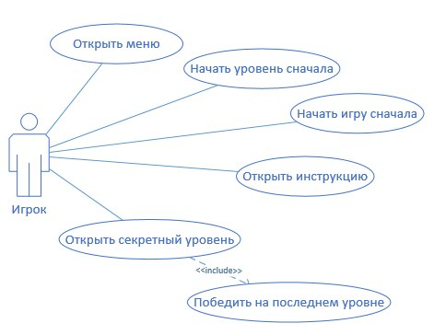

* 1. .Описание Вариантов Использования.
     1. ВИ «Игрок»
        1. . Основной поток действий для Потребителя.
* Пользователь заходит на страницу игры.
* Потребитель может выйти в меню на любом этапе игры.
* При сборе всех анимированных предметов можно перейти на следующий уровень (если подойти к табличке.).
* Если игрок подойдет к табличке не собрав всех предметов то высветиться надпись ”Вы не собрали все предметы”.
* При нажатии “начать игру сначала”, если это не первый уровнь, должно появиться подтверждение.

1. Нефункциональные требования
   1. .Интерфейс пользователя
      1. Система должна отображать корректно интерфейс Пользователя с минимальным разрешением экрана: 240х320.
   2. .Поддержка браузеров
      1. Игра должна работать для следующих браузеров последних версий: Firefox, Google Chrome , Opera.
   3. .Требования к производительности
      1. Среднее количество кадров в секунду (fps) должно быть больше 55.
      2. Минимальный объем оперативной памяти: 400 мб.
2. Требования к приемке-сдаче проекта
   1. Исполнитель должен предоставить следующий комплект поставки при сдаче проекта:
      * Техническое задание
      * Исходный код Системы
      * Исполняемые модули Системы
      * Тестовые сценарии
      * Пользовательскую документацию
   2. Приемо-сдаточные испытания должны проводиться по каждому этапу отдельно на сервере Заказчика в сроки, оговоренные договором.
   3. Ход проведения приемо-сдаточных испытаний Заказчик и Исполнитель документируют в Протоколе проведения испытаний.
   4. На основании Протокола проведения испытаний Исполнитель совместно с Заказчиком подписывает Акт приемки-сдачи программы в эксплуатацию.
3. Список неописанного и вопросы
4. Перспективы развития
5. История изменения документа

В данном разделе перечислены изменения документа.

|  |  |  |  |
| --- | --- | --- | --- |
| **Дата** | **Версия** | **Автор** | **Изменения** |
| 20. 04.2018 | 0.1 | Ежгуров.Р.В | Начало написания документа |
|  |  |  |  |
|  |  |  |  |
|  |  |  |  |
|  |  |  |  |

|  |  |  |  |
| --- | --- | --- | --- |
|  |  |  |  |
|  |  |  |  |
|  |  |  |  |
|  |  |  |  |
|  |  |  |  |
|  |  |  |  |